PEMROGRAMAN LANJUT *–* COMPUTATIONAL THINKING

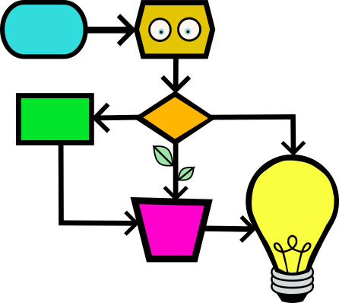

PROBLEM STATEMENT OF MONDAY MORNING ROUTINE ACTIVITIES & FIND SIMILARITIES AND DIFFERENCES IN EACH ACTIVITY (BY USING FLOWCHART)

Kelompok 4 (barisan kanan)

Reva Anwar (2C2230003) Fitri Fatimah (2C2230004) Kanaya Dzikra S (2C2230015) Amelia Regina (2C2230019)

Kelas Sains Data Angkatan 2023

Problem Statement: Semua mahasiswa mata kuliah SD2104 harus sudah tiba di ruang kelas setiap hari Senin pukul 9 pagi dan menyelesaikan seluruh pekerjaan/kewajiban di rumahnya sebelum berangkat.

* **Dekomposisi (lakukan secara individu)**

Dekomposisikan masalah di atas menjadi beberapa langkah-langkah kecil yang biasanya anda lakukan, mulai dari bangun tidur hingga duduk di ruang kelas.

**Dekomposisi Reva:**



Dekomposisi Kanaya



Dekomposisi Fitri



Dekomposisi Amelia



* **Pengenalan Pola**
* Bangun tidur
* ⁠aktivitas pagi
* ⁠persiapan ke kampus
* ⁠sampai di kampus
* **Carilah kesamaan dan perbedaan dari langkah-langkah kecil per individu sehingga menjadi langkah-langkah kecil penyelesaian masalah Bersama**

**Kesamaan :**

* Bangun
* Beribadah (solat subuh)
* Sarapan
* Mandi
* Make up
* Bermain hp (scroll sosmed,nonton yt)
* Berangkat ke kampus
* Sampai kampus

**Perbedaan :**

* Cuci muka
* Ke kamar mandi
* Membuat sarapan
* Mencari Sarapan
* Memesan gojek
* Menunggu abudemen
* Memanaskan motor
* **Abstraksi dan Generalisasi**





* **Gabungkan langkah-langkah penyelesaian masalah dari ke-dua kelompok**



* **Abstraksi: buang langkah-langkah yang dianggap tidak perlu (misal terlalu spesifik atau tidak terlalu penting)**
* Merapihkan tempat tidur
* Make up
* Bermain hp
* Manasin motor
* Menyapa teman kelas
* **Generalisasi rumuskan langkah-langkah penyelesaian masalah yang general, sedemikian rupa sehingga dapat/perlu dilakukan oleh semua mahasiswa SD2104 agar problem di atas terpecahkan.**
* Bangun tidur
* Solat subuh
* Mandi
* Sarapan
* Mempersiapkan perlengkapan kampus
* Masuk kelas